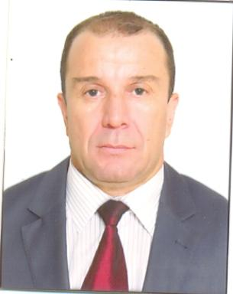 Mohamed HANAFI Président de chambre à la Cour des comptes algérienne

Identifiants chercheurs

- IdHAL : mohamed-hanafi
- IdRef : 285442767

Publications

Chapitre d'ouvrage (1)

THE MANDATE PROVIDING ADVICE AND ASSISTANCE TO THE GOVERNMENT AND PARLIAMENT BY THE ALGERIAN AND FRENCH COURTS OF ACCOUNTS
Mohamed Hanafi
La Cour des comptes algérienne au regard des juridictions financières françaises et des principes de l'INTOSAI, 2025
Chapitre d'ouvrage
hal-05090936v1

Thèse (1)

The Algerian Court of Accounts with Regard to French Financials Jurisdictions and the Principles of INTOSAI
Mohamed Hanafi
Law. Lyon 3, 2024. English. ⟨NNT : ⟩
Thèse
tel-04847458v1

